Geplukt - Anny Lenders-Haenraets
8-1-2014 door: Redactie Hallo bewerking PO
Een vrouw die het hart op de goede plaats heeft en zich inzet voor anderen. Samen met haar man wandelt ze graag en ze is op latere leeftijd nog begonnen met studeren. Ook helpt ze graag de medemens in Afrika. Deze week wordt Anny Haenraets (63) uit Evertsoord geplukt.
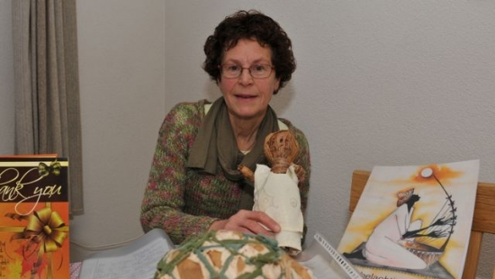
Anny is de oudste uit een gezin van acht kinderen en is getrouwd met Ger Lenders (66). Ze heeft drie zoons: Ed (39), René (36) en Guido (33) en is inmiddels oma van Isa (11), Jasper (7) en Sjuul (15 maanden). Ze vindt het geweldig om oma te zijn.
Oorspronkelijk komt ze uit Beringe, een dorpje tien kilometer verderop, waar ze altijd druk bezig was. Nu woont ze woont samen met haar man in Evertsoord en daar bevalt het Anny goed. “Ik woon hier nu 42 jaar, het is zo vrij hier. Ik heb snel het gevoel dat ik opgesloten zit. Ik had een druk leven in Beringe, was betrokken bij de verenigingen en ook bij de politiek een beetje. Ik ben een kind van de jaren 60, dus maatschappelijk heel bewogen. De wereld kun je niet in je eentje veranderen, maar je kunt wel je steentje bijdragen.
”Een steentje bijdragen, dat doet Anny zeker. Op 20 februari vertrekt ze voor de derde keer naar Kenia om daar goed werk te verrichten. Dankzij giften kan ze een waterpomp kopen die geïnstalleerd wordt in een dorp. “Dankzij die giften kunnen veel mensen geholpen worden.
”De eerste keer dat Anny naar Afrika ging, kwam er veel op haar af. “Ik had het werk in Afrika geromantiseerd. Toen ik daar kwam, vond ik het verschrikkelijk. Er kwam zo veel op me af. Ik voelde me heel angstig en het heeft me voor mijn leven veranderd. Ik heb toen les gegeven op een schooltje, die kinderen zijn zo leergierig. Alleen hebben ze geen toekomstmogelijkheden.
”Anny was als kind op school gefascineerd door de verhalen van de missionaris. “Misschien ben ik dit daarom ook gaan doen.” Anny heeft nog goede banden met de zusters in Afrika. “We mailen en bellen met elkaar, we houden elkaar op de hoogte. Het zijn vriendinnen geworden en ze hebben mij nu ook uitgenodigd om nog een keer naar Afrika te gaan.” Mensen die meer informatie willen over Anny’s reis, kunnen haar bereiken op
annyhaenraets@hotmail.com of via 0493 53 94 30.
Het Engels spreken in Afrika gaat Anny goed af. Vroeger had ze de mogelijkheid niet om door te leren. Het werd toen niet aangemoedigd door haar ouders. Toen Anny veertig was, is ze toch begonnen met studeren en heeft ze haar havo- en vwo-diploma gehaald. “Ik zag studeren echt als een hobby. Ik vond wiskunde ook heel leuk.” Na het behalen van haar diploma wilde Anny naar de universiteit, maar dat was redelijk prijzig. “Toen ben ik een deeltijdopleiding Engels vertaler gaan doen. Nu geef ik ook cursussen aan volwassenen een bijles aan scholieren.”Tevens is Anny lector in de kerk tijdens avondwaken. Ze leest steeds minder boeken, want die zijn vervangen door de iPad en de computer. Verder ze past op de kleinkinderen en wandelt graag lange afstanden met haar man.
“Ik voel me heel goed. Soms loop ik met iemand samen en soms alleen. Het is leuk tijdverdrijf, lekker buiten in de natuur. Ik hoef maar over de drempel te stappen en ik sta in de Peel. Het is hier zo lekker rustig. Maar ook heb ik samen met mijn man het Westerborkpad bewandeld. Dit was heel bijzonder voor me. Dan zag ik daar ook een vader het verhaal vertellen aan zijn kinderen. Zo wordt het verhaal nog steeds doorgegeven, dat vind ik mooi.”

